Registrační číslo projektu: CZ.1.07/1.1.38/02.0025
Název projektu: Modernizace výuky na ZŠ Slušovice, Fryšták, Kašava a Velehrad
Tento projekt je spolufinancován z Evropského sociálního fondu a státního rozpočtu České republiky.

Pracovní list - Zeměpis
Afrika

NÁZEV

Z_139_Afrika_Afrika, Pouště Afriky

Autor: Mgr. Jarmila Štefaníková

Škola: Základní škola Velehrad, okres Uherské Hradiště, příspěvková organizace

Anotace:

- Pracovní list je určen pro individuální práci žáků v předmětu zeměpis 6. ročník.
- Pro práci s počítačem a atlasem.
- Materiál rozvíjí a prověřuje znalosti žáků o učivu Afriky.
- Materiál rozvíjí znalosti žáků v práci a orientaci v mapě
- Vznikl jako doplňující materiál k učebnici: Zeměpis světadílů, autoři: Jaromír Demek a Ivan Mališ, ISBN 978-80-7235-383-5

Pouště Afriky

V Bibli je psáno: Na počátku stvořil Bůh nebe a zemi, Země pak byla nesličná a pustá.

Sahara
Největší pouští na světě je africká poušť Sahara, která se rozprostírá na území mezi Rudým mořem a marockým pobřežím Atlantického oceánu. Dále od Středozemního moře k pásmu Sahelu. Rozloha je asi 9 milionů kilometrů čtverečních, téměř třetina Afriky.
Na území Sahary převládají tvary mechanického zvětrávání hornin v závislosti na geologickém podkladu. Na obnažených horninách vznikly hamády – skalnaté pouště, např. Hamadá al- Homrá v Libyi, na štěrcích regy, seríry – Serír Tibesti, Kalanšó Serír aj., písečné pouště s přesypy – ergy – zaujímají asi pětinu Sahary. Typickým tvarem Sahary jsou vádí – suchá řečiště v údolích, dosahující délky až několika set kilometrů /např. Vádí Dilia, Vádí Hova atd./, která vznikla ve vlhčích obdobích při vývoji afrického kontinentu. Tato vádí jsou protékána jen výjimečně za vzácných dešťových přívalů. Vádí se nevytvořila v Lybijské poušti. Charakteristické pro Saharu jsou ochranné pouštní kůry na povrch hornin, které brání intenzívnějšímu mechanickému zvětrávání.
Hamburský vědec Uwe George popsal alžírský erg s rozlohou Francie a Beneluxu následovně: To, co jsem viděl, nebyla krajina, ale konečná fáze veškerého života na světě. Za miliony let zde bylo zničeno všechno, co kdysi vytvářelo krajinu.
Sahara byla kdysi pod mořskou hladinou, kdysi pralesem. V té době tu žila stáda dinosaurů. Vzhledem k nedostatku srážek a stoupajících teplot se suchá step postupně proměnila v poušť. Přesto zde žijí zvířata. U vody se zdržují gazely a mufloni. Mrštné ještěrky, tzv. písečné ryby, loví v poušti hmyz. Také zde žijí štíři, hadi a zvířata okaokao, podobná našim morčatům.

Práce s textem:
- Vysvětli pojmy: vádí, ergy, hamády.
- Která známá soutěž se jezdila přes Saharu a končila v hlavním městě Senegalu.
- Vylušti slovní přesmyčky: rasaha, nydu, pionškor, nekfe, zaoá, bloudvel, rokoma, žíralsko, lovdatník, kovfíník.

Řešení:
- Vádí – vyschlá říční koryta, ergy – písečné přesypy, hamády – skalnaté pouště
- Paříž – Dakar
- Sahara, duny, škorpion, fenek, oáza, velbloud, Maroko, Alžírsko, datlovník, fíkovník

Druhou největší pouští Afriky je Kalahari.

Tato poušť, ale převážně polopoušť, se nachází v jižní Africe. Leží v Kalaharské pánvi, uzavřené mezi vyššími pohořími a plošinami ve výšce 900 – 1 000 metrů. Severní částí protéká řeka Zambezi, která v okrajových částech prahu pánve vytváří v průlomovém údolí v čedičových příkrovech Viktoriiny vodopády. Sníženiny v rovinném povrchu Kalahari zaujímají solné pánve Etoša ve státě Namíbie, Makarikari a Okavango ve státě Botswana. Jihozápadní část se vyznačuje písečnou pouští, zasahující k řece Orange. Podél pobřeží Atlantického oceánu se na sever od Orange v délce 1 500 kilometrů, šíří poušť Namib.
Život rostlin je zde nepředvídatelný. V jednom roce lze na poušti sledovat explozi života, jindy je tu nemnoho rostlin a zvířat, která rozhrabují spečený písek, aby našla obživu. Jakmile spadne pár kapek deště, poušť se probudí a začne žít. Semena a cibulky pohřbené v písku náhle vypučí, suchá údolí se změní v louky s rostlinami a objeví se i zvířata. Ráno vylezou ještěrky a brouci, hledají ihned potravu, než stoupne teplota, která dosahuje až 66º C. Objeví se tu i přímorožci a chameleoni.

Úkol: Na následujících stranách přiřaď k obrázkům názvy zvířat.

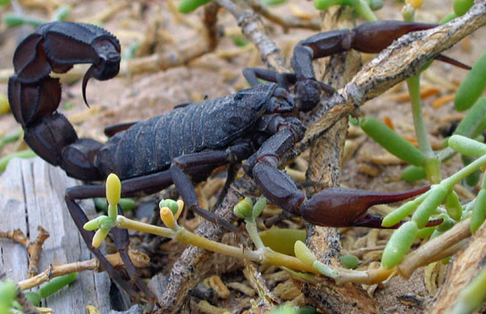
http://cs.wikipedia.org/wiki/Soubor:Black_scorpion.jpg
Tento soubor pochází z Wikimedia Commons., 27.12. 2004

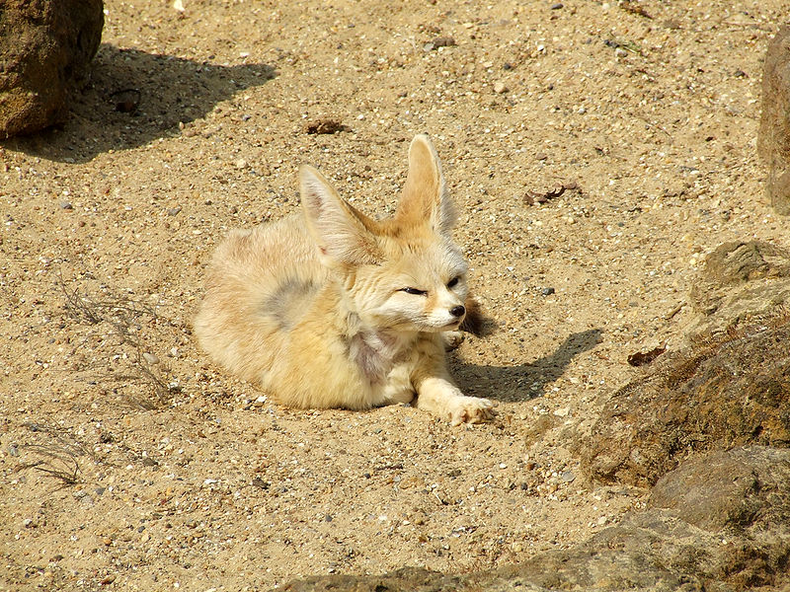
http://cs.wikipedia.org/wiki/Soubor:Fennec_Fox_@_Africa_Alive,_Lowestoft_3.jpg
Fennec Fox @ Africa Alive, Lowestoft, z 15.4.2007

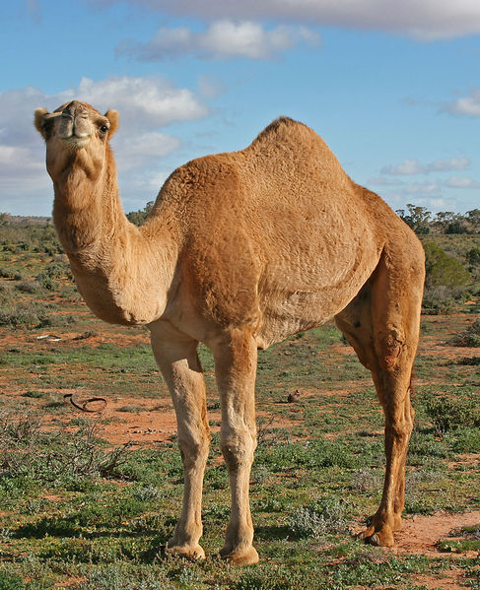
http://cs.wikipedia.org/wiki/Soubor:07._Camel_Profile,_near_Silverton,_NSW,_07.07.2007.jpg

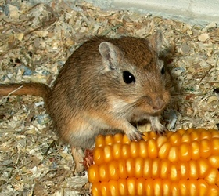
http://cs.wikipedia.org/wiki/Soubor:Gerbil.jpg
Originally from en.wikipedia; description page is (was) here
10:10, 12 April 2006 Pengo 280x250 (72,802 bytes) (Reverted to earlier revision)

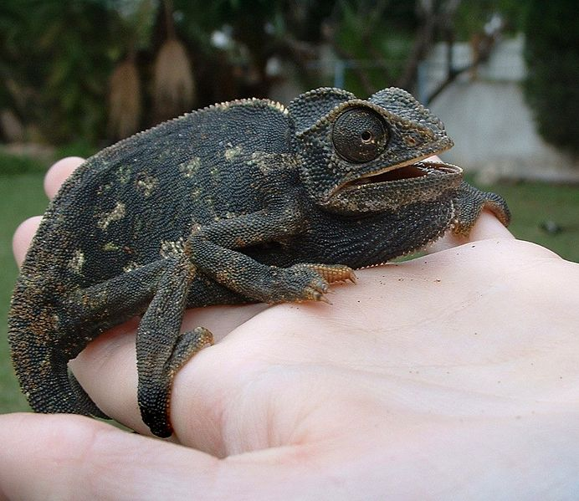
http://cs.wikipedia.org/wiki/Soubor:Chamaeleo_chamaeleon_Frightened_thus_black.JPG
Tento soubor pochází z Wikimedia Commons

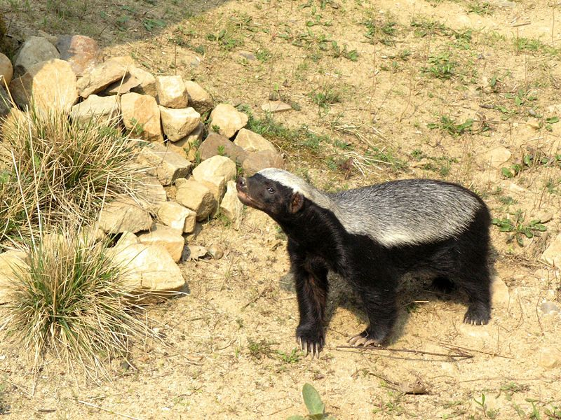
http://cs.wikipedia.org/wiki/Soubor:Prague_ZOO_-_Mellivora_capensis_1.jpg
Tento soubor pochází z Wikimedia Commons.

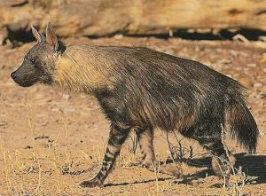
http://cs.wikipedia.org/wiki/Soubor:Parahyaena_brunnea_3.jpg
Uploaded Orgullomoore 03:46, 15 May 2006 (UTC)

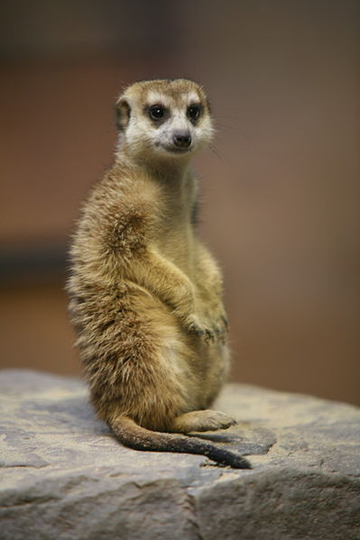
http://cs.wikipedia.org/wiki/Soubor:Meerkat_(Suricata_suricatta)_(2).jpg
Meerkat (Suricata suricatta), z 7. 5. 2007

Řešení: škorpion, fenek, velbloud, pískomil, chameleon, medojed, hyena, surikata

Hřebenovka:
1.
2.
3.
4.
5.
6.
7.
8.

- Pouštní zvíře
- Stát ve vnitrozemí Afriky
- Stát nebo řeka v rovníkové Africe
- Domorodý název pro Viktoriino jezero
- Stát v západní Africe
- Stát v severní Africe
- Stát v jihozápadní Africe
- Stát u Guinejského zálivu

Řešení: sukulent

